济宁市能源局2020年政府信息公开
工作年度报告

- 总体情况
2020年市能源局按照《中华人民共和国政府信息公开条例》规定和国家、省、市关于政府信息公开工作的安排部署，积极有效地推进了政府信息公开各项工作的开展。报告所列数据的统计期限自2020年1月1日起至2020年12月31日止。本报告电子版可在“中国济宁政府门户网”和“济宁市能源局”网站（Http://nyj.jining.gov.cn）政务公开栏目中查看下载。如对本报告有任何疑问，可与济宁市能源局办公室联系，地址：济宁市太白湖新区第二十三届省运会指挥中心C区6楼；联系电话：0537-3991609；邮箱:jnsnyjbgs@ji.shandong.cn
（一）政府信息管理情况
一是加强政务公开工作组织领导。成立了以局长为组长、各分管局长为副组长，各科室、直属单位负责同志为成员的局政务信息公开工作领导小组，全面负责局政务公开工作，日常工作由局办公室具体负责。年初制定局政府信息公开要点，明确政务公开的内容、分工、范围、时限等，把政务公开工作纳入了局内部年度目标绩效考核，根据考核要求，压实责任，推进工作落地。同时，6月份修订完善《济宁市能源局政府信息公开指南》，第一时间公开发布。
二是健全信息管理制度。按照公文类信息公开审核机制审核，凡是拟进入政府网站公开的信息必须先交由局领导小组办公室进行审查，并经局领导批准后予以发布。坚持“先审查、后公开”的原则，确保“涉密信息不公开，公开信息不涉密”。
三是细化任务落实责任。切实将政府信息公开工作纳入党组及局长办公会等局重要会议议程，与其他中心工作一并部署、一并调度、一并开展。定期召开会议研究推进工作，研究存在的问题，安排部署下一步工作，全力做好政府信息公开工作。
（二）平台建设情况
优化局门户网站。全面升级改版局门户网站，优化调整栏目设置，为公众查阅提供更加便利、便捷条件，新增依申请公开专栏、充电桩专栏。
开设“济宁市能源局”微信公众号，明确专人日常管理。定期收集各类新闻动态，及时进行栏目更新。
（三）业务开展情况
2020年，我局组织政务公开专职人员参加政务公开培训会，通过培训，进一步增强做好政务公开工作的责任感、紧迫感和业务素质。同时，我局定期开展局机关内部培训会，及时传达上级政务公开工作新要求、新模式，提高全局上下对做好新时期新形势下政务公开工作重大意义的认识，进一步扩大主动公开的范围和深度，切实提升政务公开工作水平。
（四）主动公开政府信息、依申请公开情况
加大政府承诺事项公开力度，特别是“四减四增”能源结构调整重点领域做到主动公开，对煤炭新旧动能转换发展规划、清洁煤利用、新能源开发利用、能源节约等重点领域进一步加大公开力度，将全年重点工作任务细化分解至科室、各直属单位，层层落实责任，保障全年工作顺利展开。
2020年市能源局通过门户网站共计发布政府信息237条，政务动态信息189条，政务公开“双公示”对行政许可和行政处罚结果及时进行公示。
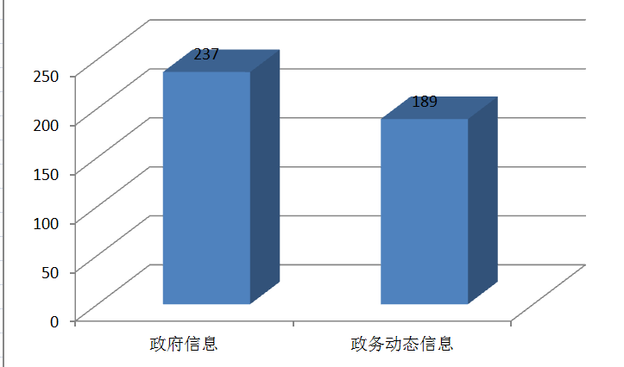

2020年度收到人大建议1条，政协提案2条，共计3条，并已及时做好答复，全部公开。
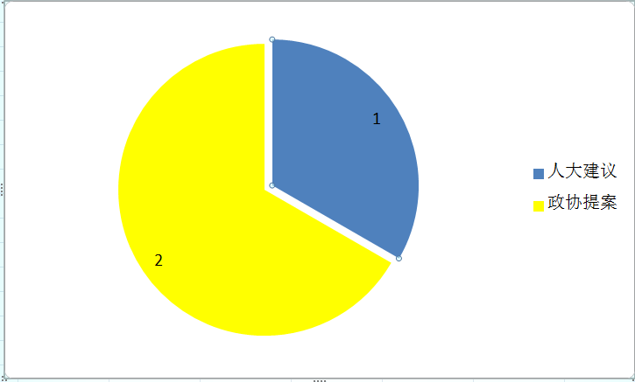

2020年度收到依申请公开1条，均在法定期限内予以答复，同时在局门户网站公开。市网络问政平台共计收到11条，已及时回复并告知申请人。
- 主动公开政府信息情况
第二十条第（一）项
信息内容 | 本年新  制作数量 | 本年新  公开数量 |  | 对外公开总数量
规章 | 0 | 0 |  | 0
规范性文件 | 0 | 0 |  | 0
第二十条第（五）项
信息内容 | 上一年项目数量 | 本年增/减 |  | 处理决定数量
行政许可 | 4 |  | -3 | 0
其他对外管理服务事项 | 27 |  | +1 | 3
第二十条第（六）项
信息内容 | 上一年项目数量 | 本年增/减 |  | 处理决定数量
行政处罚 | 66 |  | +85 | 154
行政强制 | 0 |  | 0 | 0
第二十条第（八）项
信息内容 | 上一年项目数量 |  | 本年增/减
行政事业性收费 | 0 |  | 0
第二十条第（九）项
信息内容 | 采购项目数量 |  | 采购总金额
政府集中采购 | 3 |  | 3.5万元
三、收到和处理政府信息公开申请情况
（本列数据的勾稽关系为：第一项加第二项之和，等于第三项加第四项之和） |  |  | 申请人情况
 |  |  | 自然人 | 法人或其他组织 |  |  |  |  | 总计
 |  |  | 自然人 | 商业企业 | 科研机构 | 社会公益组织 | 法律服务机构 | 其他 | 总计
一、本年新收政府信息公开申请数量 |  |  | 1 | 0 | 0 | 0 | 0 | 0 | 1
二、上年结转政府信息公开申请数量 |  |  | 0 | 0 | 0 | 0 | 0 | 0 | 0
三、本年度办理结果 | （一）予以公开 |  | 0 | 0 | 0 | 0 | 0 | 0 | 0
三、本年度办理结果 | （二）部分公开（区分处理的，只计这一情形，不计其他情形） |  | 0 | 0 | 0 | 0 | 0 | 0 | 0
三、本年度办理结果 | （三）不予公开 | 1.属于国家秘密 | 0 | 0 | 0 | 0 | 0 | 0 | 0
三、本年度办理结果 | （三）不予公开 | 2.其他法律行政法规禁止公开 | 0 | 0 | 0 | 0 | 0 | 0 | 0
三、本年度办理结果 | （三）不予公开 | 3.危及“三安全一稳定” | 0 | 0 | 0 | 0 | 0 | 0 | 0
三、本年度办理结果 | （三）不予公开 | 4.保护第三方合法权益 | 1 | 0 | 0 | 0 | 0 | 0 | 1
三、本年度办理结果 | （三）不予公开 | 5.属于三类内部事务信息 | 0 | 0 | 0 | 0 | 0 | 0 | 0
三、本年度办理结果 | （三）不予公开 | 6.属于四类过程性信息 | 0 | 0 | 0 | 0 | 0 | 0 | 0
三、本年度办理结果 | （三）不予公开 | 7.属于行政执法案卷 | 0 | 0 | 0 | 0 | 0 | 0 | 0
三、本年度办理结果 | （三）不予公开 | 8.属于行政查询事项 | 0 | 0 | 0 | 0 | 0 | 0 | 0
三、本年度办理结果 | （四）无法提供 | 1.本机关不掌握相关政府信息 | 0 | 0 | 0 | 0 | 0 | 0 | 0
三、本年度办理结果 | （四）无法提供 | 2.没有现成信息需要另行制作 | 0 | 0 | 0 | 0 | 0 | 0 | 0
三、本年度办理结果 | （四）无法提供 | 3.补正后申请内容仍不明确 | 0 | 0 | 0 | 0 | 0 | 0 | 0
三、本年度办理结果 | （五）不予处理 | 1.信访举报投诉类申请 | 0 | 0 | 0 | 0 | 0 | 0 | 0
三、本年度办理结果 | （五）不予处理 | 2.重复申请 | 0 | 0 | 0 | 0 | 0 | 0 | 0
三、本年度办理结果 | （五）不予处理 | 3.要求提供公开出版物 | 0 | 0 | 0 | 0 | 0 | 0 | 0
三、本年度办理结果 | （五）不予处理 | 4.无正当理由大量反复申请 | 0 | 0 | 0 | 0 | 0 | 0 | 0
三、本年度办理结果 | （五）不予处理 | 5.要求行政机关确认或重新出具已获取信息 | 0 | 0 | 0 | 0 | 0 | 0 | 0
三、本年度办理结果 | （六）其他处理 |  | 0 | 0 | 0 | 0 | 0 | 0 | 0
三、本年度办理结果 | （七）总计 |  | 1 | 0 | 0 | 0 | 0 | 0 | 1
四、结转下年度继续办理 |  |  | 0 | 0 | 0 | 0 | 0 | 0 | 0
四、政府信息公开行政复议、行政诉讼情况
行政复议 |  |  |  |  | 行政诉讼
结果维持 | 结果纠正 | 其他结果 | 尚未审结 | 总计 | 未经复议直接起诉 |  |  |  |  | 复议后起诉
 |  |  |  |  | 结果维持 | 结果纠正 | 其他结果 | 尚未审结 | 总计 | 结果维持 | 结果纠正 | 其他结果 | 尚未审结 | 总计
0 | 0 | 0 | 0 | 0 | 0 | 0 | 0 | 0 | 0 | 0 | 0 | 0 | 0 | 0
五、存在的主要问题及改进情况
2020年，我局政府信息公开工作在主动公开、政策宣贯等方面做了大量工作，但仍然存在一些问题。一是信息公开内容还不够全面，政策文件解读力度不够；二是政府信息公开的形式还比较单一。信息公开的方式还主要以门户网站为主，网上办事、互动交流等功能创新发展还不够。
2021年，我们将从以下几方面进行改进：一是着力抓好政策解读，对新出台文件同步起草解读材料，并充分运用门户网站、公众号等新媒体进行宣传推送，按照“以公开为原则，不公开为例外”的要求，不断扩大信息公开的深度和广度。二是优化网站公开栏目，增强便民互动性，强化监督和考核，进一步推进决策、执行、管理、服务、结果“五公开”。
六、其他需要报告的事项
无。

